INSTITUTO TÉCNICO BOLIVIANO FRANCÉS
SISTEMAS INFORMÁTICOS

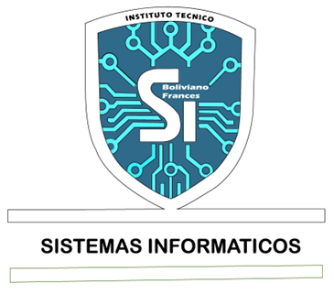

APLICACIÓN DE ESCRITORIO PARA UN RESTAURANTE
Nombres: Ruth Sarzuri Mamani
Yordin Carios Condori Quispe
Jhostin Cristian Misme Castro
Docente: Rubén D. Siñani Paxi
Materia: Estructura de Datos
Grado: N°2 año

El Alto – Bolivia
2026

Índice
Resumen 1
Abstract 1
Capítulo I: Introducción Y Diagnóstico 3
1.1 Antecedentes 3
1.2 Planteamiento Del Problema 4
1.3 Justificación Técnica 4
1.4 Objetivos 5
1.4.1 Objetivo General 5
1.4.2 Objetivos Específicos 6
Capítulo Ii: Marco Teórico Y Conceptual 6
2.1 Fundamentación Teórica 6
2.2 Interfaz Gráfica De Usuario 8
2.3 Fundamentación De Herramientas 9
2.4 Interfaz Gráfica De Usuario 10
2.5 Lenguaje De Programación Java 11
2.6 Estructuras De Datos Y Listas Enlazadas 11
2.7 Uso De Xml Y Css 12
Capítulo Iii: Propuesta Técnica 13
3.1 Análisis De Exigencias Y Necesidades 13
3.2 Diseño Del Proyecto 14
3.3 Diseño De La Interfaz 15
Capítulo Iv: Pruebas Y Resultados 16
4.1 Guía De Pruebas 16
4.2 Análisis De Resultados 17
4.4 Costo Del Proyecto 17
Capítulo V: Conclusiones Y Recomendaciones 19
5.1 Conclusiones 19
5.2 Recomendaciones 19
Bibliografía 20
Anexos 21

Resumen
La presente monografía tiene como finalidad desarrollar una interfaz para un restaurante utilizando el lenguaje de programación Java. Actualmente, muchos restaurantes presentan problemas relacionados con la organización de pedidos, control de reservas y atención al cliente, ocasionando retrasos, errores y desorganización en el servicio. Debido a esta situación, surge la necesidad de implementar una interfaz gráfica moderna e interactiva que permita optimizar la gestión de información dentro del restaurante.
Para el desarrollo del proyecto se emplearon herramientas como Java, XML y CSS, además de estructuras de datos que permiten organizar adecuadamente la información del sistema. La interfaz incorpora módulos relacionados con pedidos, reservas, inicio de sesión y visualización del menú, permitiendo una interacción rápida y sencilla para los usuarios.
Como resultado principal, se obtuvo una interfaz funcional capaz de mejorar la administración del restaurante, reducir errores en los pedidos y brindar una atención más eficiente y organizada.

Abstract
This monograph aims to develop a restaurant interface using the Java programming language. Currently, many restaurants face problems related to order organization, reservation control, and customer service, causing delays, errors, and disorganization in the service. Due to this situation, the need arises to implement a modern and interactive graphical interface capable of optimizing information management within the restaurant.
For the development of the project, tools such as Java, XML, and CSS were used, in addition to data structures that allow proper organization of system information. The interface includes modules related to orders, reservations, login, and menu visualization, allowing fast and simple interaction for users.
As a main result, a functional interface was obtained that improves restaurant administration, reduces order errors, and provides a more efficient and organized service.

Capítulo I: Introducción Y Diagnóstico

Antecedentes
En los últimos años, la tecnología ha tenido un gran impacto en diferentes áreas comerciales, especialmente en el sector gastronómico. Muchos restaurantes comenzaron a implementar sistemas digitales con el objetivo de mejorar la atención al cliente, optimizar el registro de pedidos y agilizar los procesos internos del negocio. El uso de aplicaciones y sistemas informáticos permite reducir errores humanos, organizar mejor la información y brindar un servicio más rápido y eficiente.
Anteriormente, la mayoría de los restaurantes realizaban los pedidos de manera manual, utilizando papel y lápiz o registros básicos que generaban retrasos y confusiones entre el personal de cocina y atención al cliente. Debido a ello, surgió la necesidad de desarrollar interfaces capaces de automatizar tareas como el registro de pedidos, reservas y administración de menús.
Actualmente, los sistemas para restaurantes incorporan interfaces gráficas amigables, menús interactivos y herramientas digitales que facilitan la interacción entre el usuario y el sistema. Además, el uso de tecnologías como Java, XML y CSS permite desarrollar aplicaciones modernas, organizadas y funcionales.
Por esta razón, el presente proyecto se enfoca en el desarrollo de una interfaz para un restaurante, diseñada para mejorar la experiencia del usuario y optimizar la administración del servicio gastronómico.

Planteamiento Del Problema
Actualmente, muchos restaurantes presentan dificultades relacionadas con la organización de pedidos, atención al cliente y control de reservas. En varios establecimientos, los pedidos todavía son registrados de manera manual o mediante sistemas poco modernos, lo que puede ocasionar errores en la información, retrasos en la atención y problemas de comunicación entre el personal y el área de cocina.
La falta de una interfaz organizada e intuitiva dificulta la administración rápida de pedidos y el acceso adecuado a la información del menú. Además, algunos sistemas tradicionales no permiten una interacción eficiente con el usuario, provocando desorden en el servicio y afectando la experiencia de los clientes dentro del restaurante.
Otro problema importante es la limitada automatización de procesos. Muchas tareas requieren supervisión manual, aumentando el riesgo de equivocaciones y disminuyendo la eficiencia en la atención. Asimismo, la ausencia de herramientas digitales modernas puede afectar la imagen del negocio y generar inconvenientes tanto para los trabajadores como para los usuarios.
Debido a estas dificultades, surge la necesidad de desarrollar una interfaz para un restaurante utilizando Java, capaz de optimizar la gestión de pedidos y reservas mediante una aplicación moderna, organizada e interactiva. La propuesta busca mejorar la atención al cliente, reducir errores y facilitar la administración interna del restaurante mediante el uso de herramientas tecnológicas.

Justificación Técnica
La implementación de una interfaz para un restaurante surge como una solución tecnológica orientada a mejorar la eficiencia en la gestión de pedidos, reservas y atención al cliente. En la actualidad, los sistemas digitales se han convertido en herramientas fundamentales para optimizar procesos en diferentes áreas, especialmente en el sector gastronómico, donde la rapidez y la organización son factores clave para brindar un buen servicio.
El desarrollo de esta interfaz utilizando Java permite crear una aplicación funcional, interactiva y estructurada, facilitando la comunicación entre el usuario y el sistema. A través de una interfaz gráfica, los usuarios pueden realizar acciones como seleccionar pedidos, visualizar el menú y gestionar reservas de manera más sencilla y rápida.
Desde el punto de vista técnico, este proyecto permite aplicar conocimientos de programación orientada a objetos, estructuras de datos y diseño de interfaces gráficas. Además, el uso de tecnologías como XML contribuye a la organización de la información, mientras que CSS mejora la presentación visual del sistema, haciendo que la interfaz sea más atractiva y fácil de usar.
Asimismo, este proyecto contribuye al aprendizaje práctico del desarrollo de sistemas informáticos, permitiendo comprender cómo se pueden aplicar diferentes herramientas tecnológicas en soluciones reales. De esta manera, la propuesta busca mejorar la eficiencia del servicio en restaurantes y reducir los errores en la gestión de información mediante una interfaz moderna y funcional.

Objetivos

Objetivo General
Desarrollar una interfaz para un restaurante utilizando Java, con el propósito de mejorar la gestión de pedidos, reservas y atención al cliente mediante una aplicación moderna, organizada e
interactiva.

Objetivos Específicos
- Diseñar una interfaz gráfica amigable y fácil de utilizar para los usuarios.
- Implementar módulos relacionados con pedidos, reservas e inicio de sesión dentro del sistema.
- Utilizar estructuras de datos como listas enlazadas para la organización de información y gestión de pedidos.
- Aplicar herramientas como Java, XML y CSS para el desarrollo y diseño de la interfaz.
- Mejorar la administración de información dentro del restaurante mediante procesos más organizados y eficientes.
- Reducir errores en el registro de pedidos y optimizar la atención al cliente mediante el uso de herramientas tecnológicas.
- Generar una aplicación funcional que permita una interacción rápida y sencilla entre el usuario y el sistema.

Capítulo I1: Marco Teórico Y Conceptual

2.1 Fundamentación Teórica
La tecnología ha evolucionado de manera significativa en los últimos años, permitiendo el desarrollo de sistemas informáticos capaces de mejorar diferentes procesos dentro de empresas y negocios. En el área gastronómica, el uso de aplicaciones y sistemas digitales se ha convertido en una herramienta importante para optimizar la atención al cliente, la organización de pedidos y la administración de información dentro de los restaurantes.
Una interfaz gráfica permite la interacción entre el usuario y el sistema mediante elementos visuales como botones, ventanas, menús e imágenes. Gracias a este tipo de interfaces, las personas pueden utilizar aplicaciones de manera más sencilla e intuitiva, sin necesidad de tener conocimientos avanzados en programación o informática.
En los restaurantes, las interfaces digitales ayudan a mejorar la rapidez en la atención, facilitar el registro de pedidos y mantener organizada la información relacionada con menús, reservas y servicios. Además, permiten reducir errores humanos y mejorar la experiencia del cliente mediante sistemas más modernos y eficientes.
Para el desarrollo de este proyecto se utilizó el lenguaje de programación Java, debido a que ofrece herramientas adecuadas para la creación de interfaces gráficas y aplicaciones funcionales. Asimismo, se emplearon archivos XML y estilos CSS para mejorar la organización y presentación visual del sistema.
Otro aspecto importante dentro del proyecto es el uso de estructuras de datos, especialmente listas enlazadas, las cuales permiten almacenar y organizar información de manera dinámica. Estas estructuras facilitan el registro y administración de pedidos dentro del sistema, permitiendo agregar, eliminar y modificar datos de forma más eficiente.
Finalmente, el desarrollo de interfaces gráficas representa una parte importante dentro de la informática moderna, ya que contribuye a mejorar la interacción entre usuarios y sistemas digitales, permitiendo desarrollar soluciones tecnológicas orientadas a necesidades reales dentro de diferentes áreas comerciales y empresariales.

2.2 Interfaz Gráfica De Usuario
Una interfaz gráfica de usuario, también conocida como GUI (Graphical User Interface), es el medio visual que permite la interacción entre una persona y un sistema informático. Este tipo de interfaz utiliza elementos gráficos como botones, ventanas, menús, iconos e imágenes para facilitar el uso de una aplicación de manera más sencilla e intuitiva.
Las interfaces gráficas son ampliamente utilizadas en diferentes sistemas modernos debido a que mejoran la experiencia del usuario y permiten realizar acciones de forma rápida y organizada. A diferencia de los sistemas basados únicamente en comandos, una interfaz gráfica ofrece una interacción más visual y accesible para cualquier persona, incluso para usuarios con pocos conocimientos técnicos.
En el caso de los restaurantes, una interfaz gráfica ayuda a optimizar procesos relacionados con pedidos, reservas y administración de información. Mediante el uso de ventanas interactivas y menús organizados, los trabajadores y clientes pueden acceder fácilmente a diferentes funciones del sistema, mejorando la rapidez en la atención y reduciendo posibles errores.
Dentro de este proyecto, la interfaz gráfica fue desarrollada utilizando Java, permitiendo crear un entorno visual moderno y funcional. Además, se utilizaron estilos CSS para mejorar la apariencia del sistema y proporcionar una experiencia más atractiva para el usuario.
Otro aspecto importante de una interfaz gráfica es la organización visual de la información. El uso adecuado de colores, botones y estructuras visuales contribuye a que el sistema sea más comprensible y fácil de utilizar. Por esta razón, el diseño de la interfaz representa una parte fundamental en el desarrollo de aplicaciones modernas orientadas a mejorar la interacción entre el usuario y el sistema.

2.3 Fundamentación De Herramientas
Para el desarrollo de la interfaz del restaurante se utilizaron diferentes herramientas tecnológicas que permitieron mejorar el funcionamiento y la apariencia visual del sistema. Estas herramientas fueron seleccionadas debido a sus características y utilidad en el desarrollo de aplicaciones gráficas e interactivas.
La principal herramienta utilizada fue el lenguaje de programación Java, ya que permite desarrollar aplicaciones funcionales mediante interfaces gráficas organizadas y dinámicas. Gracias a Java, fue posible implementar módulos relacionados con pedidos, reservas e inicio de sesión dentro del sistema.
Asimismo, se empleó XML para organizar información relacionada con registros y datos utilizados en la aplicación. Esta herramienta facilita el almacenamiento y manejo de información dentro del sistema de manera estructurada.
Por otro lado, se utilizó CSS para mejorar el diseño visual de la interfaz, permitiendo personalizar colores, estilos y apariencia de diferentes elementos gráficos de la aplicación.
Además, durante el desarrollo del proyecto se aplicaron estructuras de datos como listas enlazadas, utilizadas para organizar dinámicamente la información de pedidos y registros dentro del sistema. Esto permitió una mejor administración de datos y un funcionamiento más eficiente de la aplicación.
Finalmente, la combinación de estas herramientas permitió desarrollar una interfaz moderna, organizada y funcional orientada a mejorar la atención y administración dentro del restaurante.

2.4 Interfaz Gráfica De Usuario
Una interfaz gráfica de usuario es el medio visual que permite la interacción entre una persona y un sistema informático mediante elementos como botones, ventanas, imágenes y menús. Este tipo de interfaces facilita el uso de aplicaciones de manera más sencilla, organizada e intuitiva para los usuarios.
Las interfaces gráficas son ampliamente utilizadas en aplicaciones modernas debido a que mejoran la experiencia del usuario y permiten realizar diferentes acciones de forma rápida y eficiente. A diferencia de los sistemas basados únicamente en comandos, las interfaces gráficas ofrecen una interacción más visual y fácil de comprender.
En los restaurantes, las interfaces gráficas ayudan a optimizar procesos relacionados con pedidos, reservas y administración de información. Gracias a ello, los usuarios pueden acceder fácilmente a diferentes funciones del sistema, mejorando la rapidez en la atención y reduciendo posibles errores dentro del servicio.
Dentro de este proyecto, la interfaz gráfica fue desarrollada utilizando Java, permitiendo crear ventanas organizadas, botones interactivos y módulos relacionados con pedidos y reservas. Asimismo, el uso de CSS permitió mejorar la apariencia visual del sistema mediante estilos y diseños personalizados.
Finalmente, una interfaz gráfica representa un componente importante dentro de las aplicaciones informáticas modernas, ya que contribuye a mejorar la interacción entre el usuario y el sistema mediante un entorno visual más práctico y organizado.

2.5 Lenguaje De Programación Java
Java es un lenguaje de programación orientado a objetos ampliamente utilizado en el desarrollo de aplicaciones informáticas y sistemas interactivos. Este lenguaje se caracteriza por ser seguro, organizado y compatible con diferentes plataformas, convirtiéndose en una de las herramientas más utilizadas dentro del desarrollo de software.
Una de las principales ventajas de Java es su capacidad para crear interfaces gráficas mediante ventanas, botones y elementos interactivos que permiten mejorar la experiencia del usuario. Gracias a estas características, Java resulta adecuado para el desarrollo de aplicaciones relacionadas con la gestión de información y administración de sistemas.
En el presente proyecto, Java fue utilizado para desarrollar la interfaz del restaurante, permitiendo implementar módulos relacionados con pedidos, reservas e inicio de sesión. Asimismo, este lenguaje facilitó la creación de una aplicación organizada y funcional capaz de gestionar información de manera eficiente.
Otro aspecto importante de Java es que permite trabajar con estructuras de datos como listas enlazadas, utilizadas en este proyecto para organizar dinámicamente la información relacionada con pedidos y registros del sistema.

2.6 Estructuras de Datos y Listas Enlazadas
Las estructuras de datos se definen como configuraciones organizativas utilizadas en la programación para almacenar, administrar y manipular información de manera eficiente dentro de un sistema informático. La correcta selección de estas estructuras determina la optimización de operaciones fundamentales como la búsqueda, inserción, modificación y eliminación de registros, garantizando que los datos se almacenen de forma ordenada, consistente y accesible para los diferentes módulos del software.
Entre las diversas estructuras existentes en las ciencias de la computación, las listas enlazadas representan una herramienta crucial debido a su flexibilidad intrínseca para gestionar información de forma dinámica en la memoria del computador. Una lista enlazada tradicional se encuentra constituida por una secuencia de nodos individuales, donde cada componente aloja sus propios datos y contiene una referencia o puntero que señala la dirección física del siguiente eslabón en la secuencia.
En el desarrollo del presente proyecto, se optó por un diseño avanzado que supera la estructura clásica al implementar una Lista Enlazada por Bloques.
A diferencia de una lista simple donde cada nodo almacena un único objeto, esta variante organiza la información en nodos físicos que contienen internamente un arreglo o bloque de capacidad fija, establecido específicamente en ocho elementos para este sistema. Una vez que un bloque agota su espacio disponible, el sistema genera de manera dinámica un nuevo nodo enlazado en la memoria estructurada.
Esta estructura fue seleccionada estratégicamente para gestionar el flujo operativo de las reservas y los pedidos del restaurante, los cuales fluctúan y se modifican constantemente durante la jornada comercial. Al agrupar los datos en arreglos internos por cada nodo, se logra un doble beneficio arquitectónico: en primer lugar, se reduce drásticamente el uso de punteros y referencias en comparación con una lista enlazada común; en segundo lugar, se maximiza el aprovechamiento de la memoria caché de la CPU al leer elementos contiguos, lo cual acelera los procesos de filtrado en tiempo real dentro de la interfaz gráfica sin comprometer el rendimiento general de la aplicación.
Finalmente, la decisión de realizar una implementación nativa de esta estructura —evitando por completo el uso de las colecciones prefabricadas que ofrece el lenguaje Java de forma estándar— permitió consolidar el aprendizaje práctico sobre el control de punteros, la gestión de memoria dinámica y el diseño de iteradores personalizados de doble capa. De este modo, se aplicaron con éxito los fundamentos teóricos de la ingeniería de software en la creación de una solución tecnológica real, robusta y eficiente orientada a la administración gastronómica.

2.7 Uso De XML Y CSS
Dentro del desarrollo de aplicaciones informáticas, existen herramientas complementarias que permiten mejorar tanto la organización de la información como la apariencia visual del sistema. En este proyecto se utilizaron tecnologías como XML y CSS con el propósito de optimizar el funcionamiento y diseño de la interfaz del restaurante.
XML es un lenguaje utilizado para almacenar y organizar información de manera estructurada. Su función principal es facilitar el manejo de datos dentro de una aplicación, permitiendo guardar información relacionada con pedidos, usuarios y reservas de forma ordenada.
Por otro lado, CSS es una herramienta utilizada para mejorar la presentación visual de las interfaces gráficas. Mediante CSS es posible modificar colores, estilos, tamaños y apariencia de diferentes elementos visuales de la aplicación, logrando una interfaz más moderna y atractiva.
En el presente proyecto, el uso de CSS permitió diseñar una interfaz más organizada e interactiva, mejorando la experiencia visual del usuario durante la navegación dentro del sistema. Asimismo, la combinación de Java, XML y CSS permitió desarrollar una aplicación funcional capaz de integrar tanto la lógica del sistema como una presentación gráfica adecuada.
Finalmente, estas herramientas representan componentes importantes dentro del desarrollo de aplicaciones modernas, debido a que facilitan la organización de información y contribuyen a crear sistemas más eficientes y fáciles de utilizar.

Capítulo III: Propuesta Técnica

3.1 Análisis De Exigencias Y Necesidades
El desarrollo de una interfaz para un restaurante surge debido a la necesidad de mejorar la organización y administración de pedidos, reservas y atención al cliente. Actualmente, muchos restaurantes presentan dificultades relacionadas con el control de información y la rapidez en el servicio.
Una de las principales necesidades identificadas es la implementación de una interfaz gráfica organizada e intuitiva que facilite la interacción entre el usuario y el sistema. Además, se requiere optimizar el registro de pedidos para reducir errores y mejorar la atención dentro del restaurante.
Otra exigencia importante es el manejo eficiente de información mediante estructuras de datos capaces de organizar registros dinámicamente. Por esta razón, se utilizaron listas enlazadas para facilitar la administración de pedidos y otros datos dentro de la aplicación.
Asimismo, el sistema requiere herramientas tecnológicas modernas que permitan desarrollar una aplicación funcional y visualmente atractiva.
Finalmente, el proyecto busca ofrecer una solución tecnológica que contribuya a mejorar la organización y eficiencia del restaurante mediante una aplicación moderna, interactiva y fácil de utilizar.

3.2 Diseño Del Proyecto
El diseño del proyecto fue realizado con el objetivo de desarrollar una interfaz organizada y funcional para mejorar la administración de pedidos y reservas dentro del restaurante. Para ello, se planificó una estructura capaz de facilitar la interacción entre el usuario y el sistema mediante diferentes módulos y ventanas gráficas.
La aplicación fue desarrollada utilizando Java, permitiendo implementar funciones relacionadas con inicio de sesión, pedidos y reservas y por supuesto un área contable. Además, el sistema fue organizado de manera que cada módulo cumpla una función específica dentro de la interfaz.
Durante el desarrollo también se consideró la organización dinámica de información mediante listas enlazadas, utilizadas para gestionar registros y pedidos dentro del sistema de forma más eficiente.
Asimismo, el proyecto fue diseñado pensando en la facilidad de uso, buscando ofrecer una navegación sencilla y una distribución organizada de elementos visuales dentro de la aplicación.
Finalmente, el diseño del proyecto busca proporcionar una solución tecnológica capaz de mejorar la atención y organización dentro del restaurante mediante una interfaz moderna e interactiva.

3.3 Diseño De La Interfaz
El diseño de la interfaz fue desarrollado con el propósito de crear un entorno visual organizado, moderno y fácil de utilizar para los usuarios del sistema. Para ello, se implementaron diferentes ventanas y elementos gráficos que permiten una interacción rápida y sencilla dentro de la aplicación del restaurante.
La interfaz incorpora botones, menús y formularios que facilitan el acceso a funciones relacionadas con pedidos, reservas e inicio de sesión. Asimismo, la información fue organizada de manera clara para mejorar la navegación y evitar confusiones durante el uso del sistema.
Otro aspecto importante dentro del diseño fue la distribución adecuada de elementos visuales, permitiendo una mejor presentación de las opciones disponibles dentro de la aplicación. Gracias a ello, los usuarios pueden interactuar con el sistema de manera más práctica y ordenada.
La aplicación también presenta diferentes módulos organizados mediante ventanas independientes, facilitando la administración de información y mejorando la experiencia del usuario durante la utilización del sistema.
Finalmente, el diseño de la interfaz busca mejorar la interacción entre el usuario y el sistema mediante un entorno visual funcional, organizado y adaptado a las necesidades del restaurante.

Capítulo IV: Pruebas Y Resultados

4.1 Guía De Pruebas
Las pruebas realizadas en la interfaz del restaurante tuvieron como finalidad verificar el correcto funcionamiento de los diferentes módulos implementados dentro del sistema. Estas pruebas permitieron identificar el comportamiento de la aplicación durante el registro de pedidos, reservas e inicio de sesión.
Durante el proceso de pruebas se evaluó la interacción entre el usuario y la interfaz gráfica, verificando que los botones, ventanas y formularios funcionen correctamente. Asimismo, se comprobó el acceso a las diferentes opciones del sistema y la organización de información dentro de la aplicación.
Otro aspecto importante fue la verificación del funcionamiento de las listas enlazadas utilizadas para la administración de pedidos y registros. Gracias a estas pruebas, se confirmó que el sistema puede almacenar y organizar información de manera dinámica y eficiente.
Además, se realizaron pruebas relacionadas con la navegación dentro de la interfaz, permitiendo comprobar que el sistema presenta una estructura organizada y fácil de utilizar para los usuarios.
Finalmente, las pruebas permitieron verificar que la aplicación funciona de manera adecuada, ofreciendo una interfaz interactiva y funcional orientada a mejorar la administración y atención dentro del restaurante.

4.2 Análisis De Resultados
Después de realizar las pruebas correspondientes, se pudo comprobar que la interfaz desarrollada cumple adecuadamente con las funciones planteadas dentro del proyecto. El sistema permitió gestionar pedidos, reservas e inicio de sesión de manera organizada y funcional.
Uno de los principales resultados obtenidos fue la mejora en la organización de información dentro del restaurante, permitiendo administrar pedidos de forma más rápida y eficiente mediante una interfaz gráfica interactiva.
Asimismo, el uso de listas enlazadas contribuyó al manejo dinámico de datos dentro de la aplicación, facilitando el almacenamiento y administración de registros relacionados con pedidos y usuarios.
Otro resultado importante fue la correcta interacción entre el usuario y el sistema, debido a que la interfaz presenta ventanas organizadas, botones accesibles y una navegación sencilla que facilita el uso de la aplicación.
Además, se logró desarrollar una interfaz visualmente organizada y funcional, permitiendo mejorar la experiencia del usuario durante la utilización del sistema.
Finalmente, los resultados obtenidos demuestran que la aplicación representa una solución tecnológica adecuada para optimizar procesos relacionados con la administración y atención dentro de un restaurante.

4.4 Costo Del Proyecto
Para el desarrollo de la interfaz del restaurante se utilizaron diferentes recursos tecnológicos y materiales relacionados con programación y pruebas del sistema. Debido a que el proyecto fue realizado con herramientas de uso académico y software libre, el costo económico no fue elevado.
Entre los principales recursos utilizados se encuentran computadoras para programación y pruebas, consumo de energía eléctrica, acceso a internet y tiempo de desarrollo destinado a la implementación de la aplicación.
Asimismo, se emplearon herramientas como Java y entornos de desarrollo gratuitos, permitiendo reducir gastos relacionados con licencias de software. También se utilizaron conocimientos adquiridos en programación y estructuras de datos para desarrollar el sistema sin necesidad de contratar servicios externos.
De manera aproximada, los gastos relacionados con el desarrollo del proyecto incluyen:
Tabla 1
costos aproximados de los gastos relacionados con el desarrollo del proyecto
N.º | Descripción | Costo Aproximado (Bs)
1 | Energía eléctrica | 80 Bs
3 | Acceso a internet | 100 Bs
4 | Material de apoyo y documentación | 50 Bs
5 | Impresiones y papelería | 70 Bs
6 | Otros gastos relacionados | 50 Bs
 | Total Aproximado | 350 Bs

Nota * Elaboración propia

Capítulo V: Conclusiones Y Recomendaciones

5.1 Conclusiones
Mediante el desarrollo de la interfaz para el restaurante se logró implementar una aplicación funcional orientada a mejorar la gestión de pedidos, reservas y administración de información dentro del sistema. La utilización de herramientas tecnológicas permitió desarrollar una interfaz organizada, interactiva y fácil de utilizar para los usuarios.
Asimismo, el proyecto permitió aplicar conocimientos relacionados con programación en Java, diseño de interfaces gráficas y estructuras de datos como listas enlazadas, utilizadas para administrar información de manera dinámica y eficiente.
Otro aspecto importante fue la mejora en la organización de pedidos y registros dentro del restaurante, contribuyendo a reducir errores y facilitar la atención al cliente mediante una aplicación más moderna y práctica.
Además, el sistema desarrollado representa una solución tecnológica que puede seguir mejorando mediante futuras actualizaciones relacionadas con diseño visual y nuevas funciones dentro de la interfaz.
Finalmente, el proyecto permitió fortalecer conocimientos prácticos en el desarrollo de aplicaciones informáticas orientadas a resolver necesidades reales dentro del área gastronómica.

5.2 Recomendaciones
Se recomienda continuar mejorando el diseño visual de la interfaz con el propósito de ofrecer una experiencia más atractiva e interactiva para los usuarios del sistema. Asimismo, se pueden incorporar nuevas funciones relacionadas con la administración del restaurante y gestión de información.
También se recomienda realizar futuras actualizaciones que permitan optimizar el funcionamiento de la aplicación y mejorar la organización de pedidos y reservas dentro del sistema.
Otro aspecto importante es implementar mayores medidas de seguridad para el manejo de usuarios y registros, contribuyendo a una mejor protección de la información almacenada dentro de la aplicación.
Además, se recomienda continuar aplicando estructuras de datos y herramientas tecnológicas modernas que permitan ampliar las capacidades del sistema y mejorar su rendimiento.
Finalmente, se sugiere realizar pruebas constantes al sistema para identificar posibles errores y desarrollar mejoras que contribuyan al funcionamiento eficiente de la interfaz del restaurante.

Bibliografía

Deitel, P., & Deitel, H. (2017). Java: Cómo programar (10.ª ed.). Pearson Educación.

Joyanes Aguilar, L. (2008). Fundamentos de programación. McGraw-Hill.

Schildt, H. (2021). Java: The Complete Reference (12th ed.). Oracle Press.

Pressman, R. S., & Maxim, B. R. (2020). Ingeniería de software: Un enfoque práctico (9.ª ed.). McGraw-Hill.

Sommerville, I. (2016). Ingeniería de software (10.ª ed.). Pearson Educación.

Cormen, T. H., Leiserson, C. E., Rivest, R. L., & Stein, C. (2022). Introduction to Algorithms (4th ed.). MIT Press.

Oracle Corporation. (s.f.). Documentación oficial de Java. https://docs.oracle.com/en/java/

Schools. (s.f.). Tutoriales de Java, CSS y XML. https://www.w3schools.com/

Guttag, J. V. (2021). Introduction to Computation and Programming Using Python (3rd ed.). MIT Press.

Eckel, B. (2006). Thinking in Java (4th ed.). Prentice Hall.

Gamma, E., Helm, R., Johnson, R., & Vlissides, J. (1994). Design Patterns: Elements of Reusable Object-Oriented Software. Addison-Wesley.

Tanenbaum, A. S. (2013). Structured Computer Organization (6th ed.). Pearson Educación.

Sebesta, R. W. (2018). Concepts of Programming Languages (12th ed.). Pearson.

Universidad Nacional Autónoma de México. (s.f.). Fundamentos de interfaces gráficas. https://www.unam.mx/

Material académico y documentación utilizada durante el desarrollo del proyecto.

Anexos
Anexo 1.
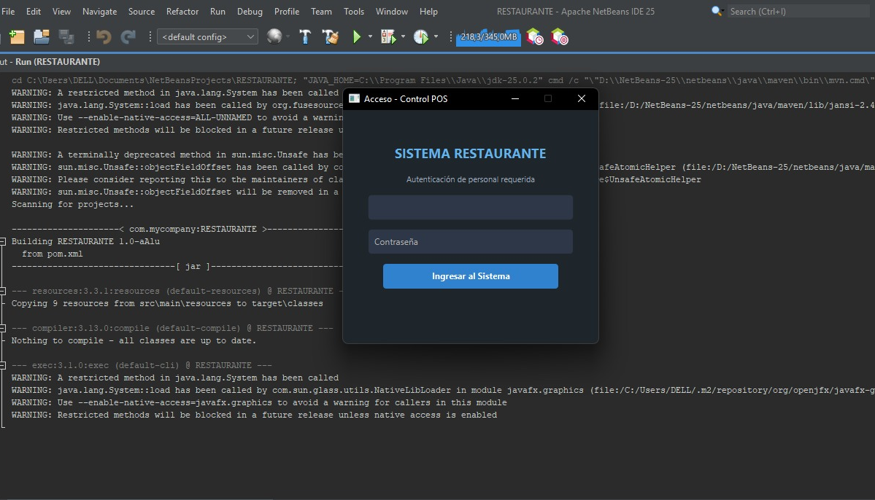
Ventana de Inicio de Sesión

Anexo 2.
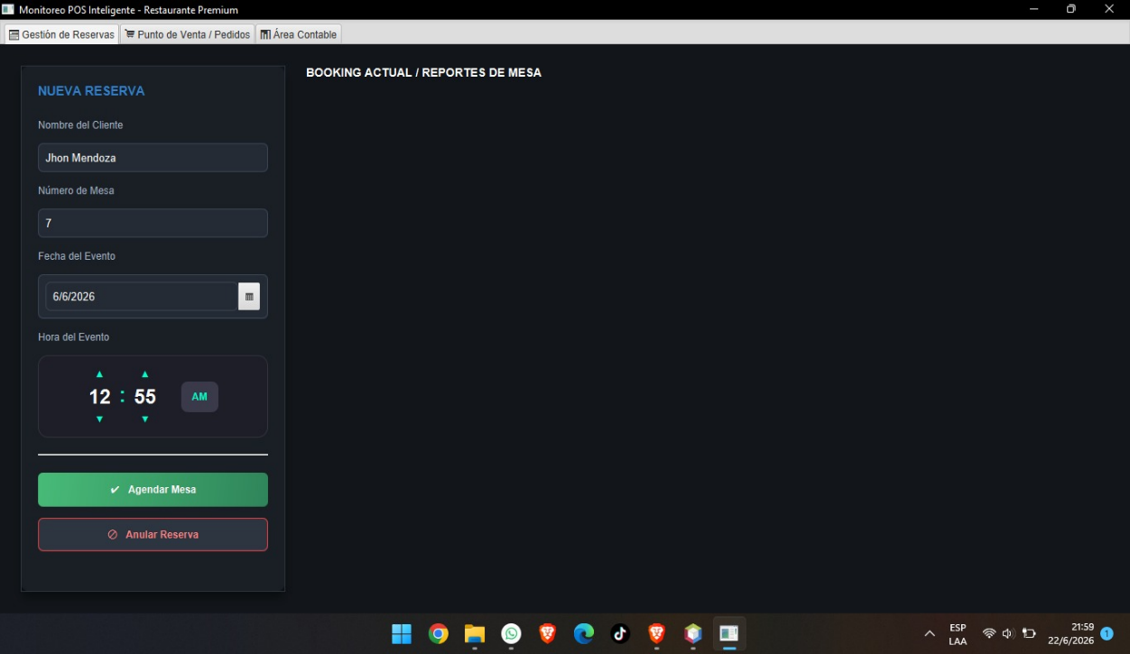
Menú Principal del Sistema

Anexo 3.
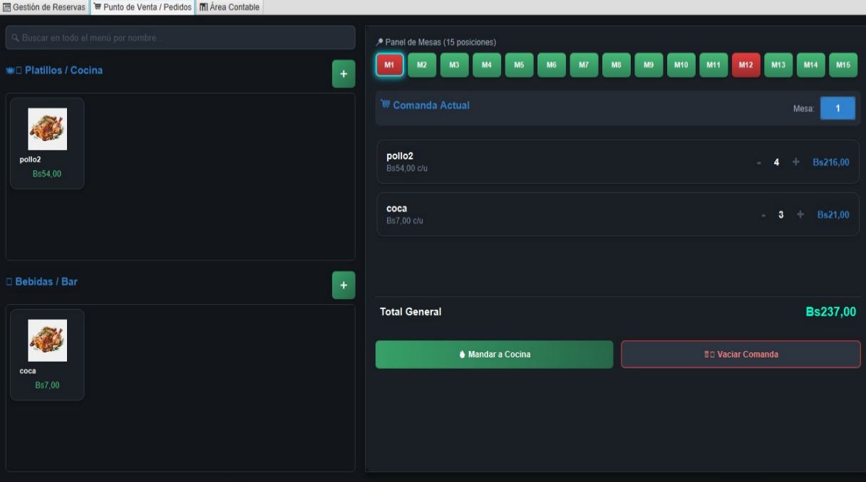
Registro de Pedidos

Anexo 4.
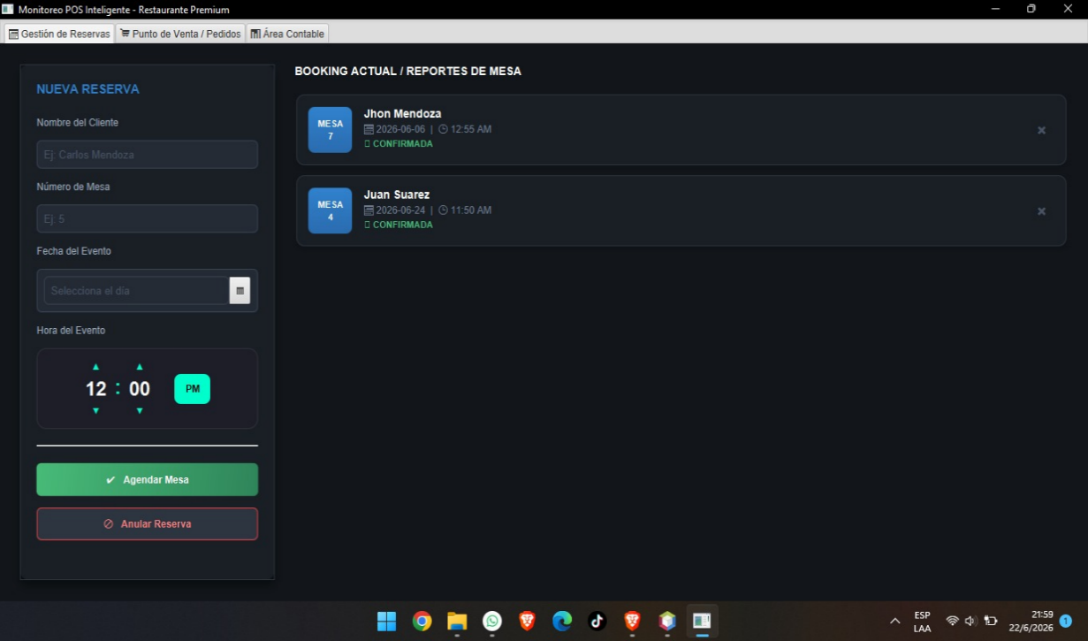
Módulo de Reservas

Anexo 5.
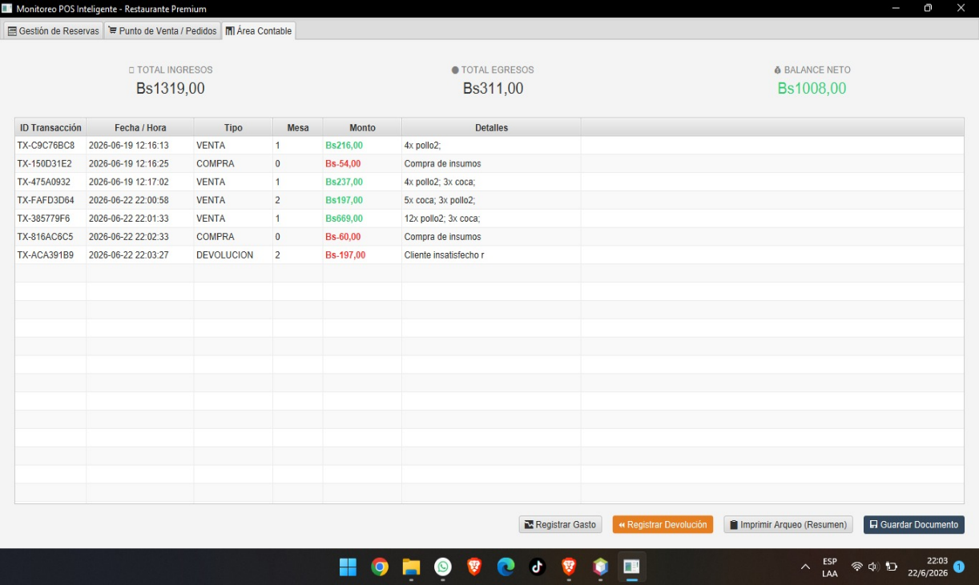
Área contable

Anexo 4.
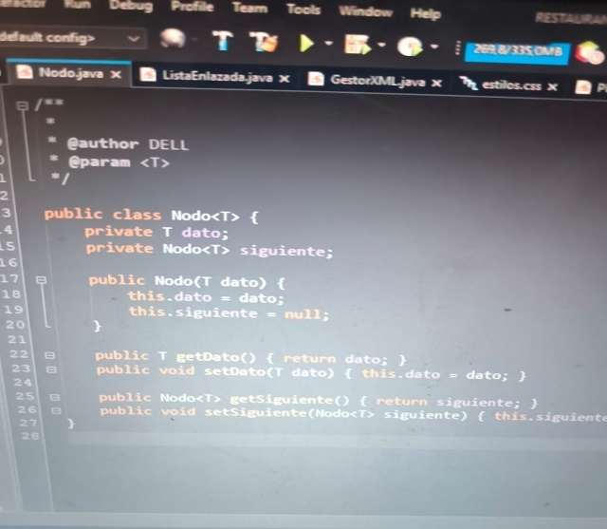
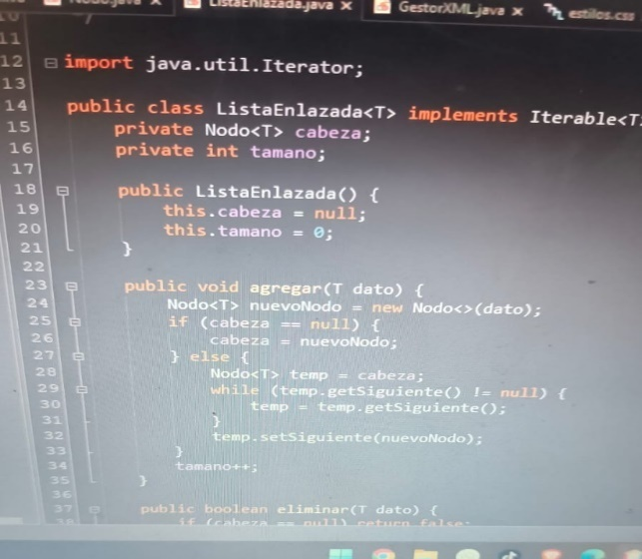
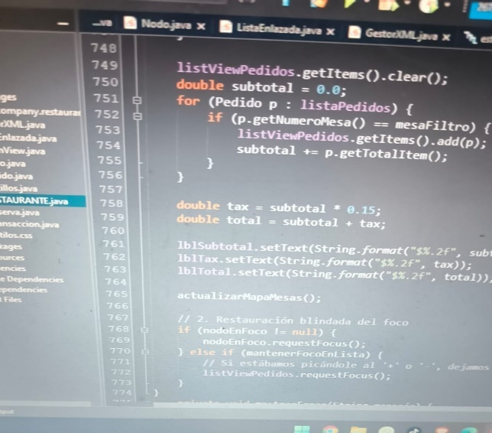
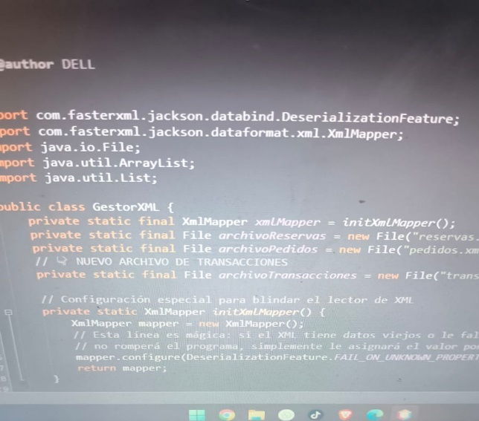
Códigos

